Gisela Christina Jobst
Fachtherapeutin für Hirnleistungstraining, Gedächtnistrainerin, Demenzprophylaxe
Buchautorin "Die Kopfstütze" , Radiomoderatorin, Fernsehbeiträge
Mitglied im Bundesverband Gedächtnistraining

www.die-kopfstuetze.de
Machen Sie mit!
Durch Fingerübungen geistig fit.

1. Mit den Daumen 1mal das obere Glied
des Zeigefingers berühren.

Dann in dieser Reihenfolge fortfahren:

2. Daumen + oberes Glied des Ringfingers
1mal berühren.

3. Daumen + oberstes Glied des kleinen Fingers
1mal berühren.

4. Daumen + oberes Glied des Mittelfingers
1mal berühren.
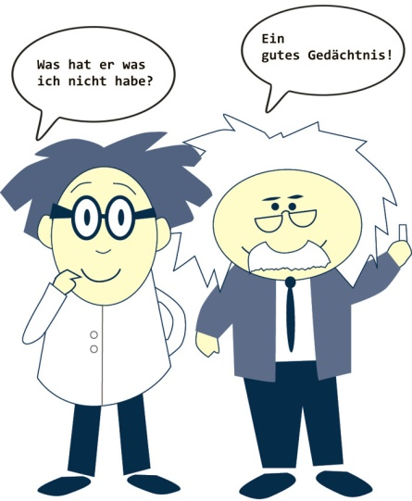

Machen Sie diese Übung erst mit der linken und dann mit der rechen Hand, dann mit beiden Händen. Danach die Übung rückwärts durchführen. So oft wiederholen, bis sie ganz zügig durchgeführt werden kann. Probieren Sie die Übung auch rückwärts!

Unterschätzen Sie solche Fingerübungen nicht!
Sie sind sehr gut für die Koordination der rechten
und linken Hirnhälfte,
Sie erhöhen die Konzentrationsfähigkeit und
fördern die Durchblutung des Gehirns.

Viel Erfolg beim Üben wünscht Ihnen Frau Jobst

